Vibók Ildi:
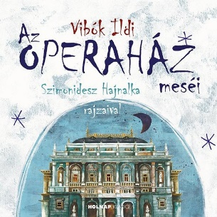
Az Operaház meséi

- Hogy hívták Báró Orczy Bódognak a muzsikálásra tervezett helyét?

……………………………:……………………………………………………………..

- Hány tervező csinált vázlatot az Operaházról?

……………………………………………………………………………………………...

- Hogy hívták a négy múzsát, eredetileg hányan vannak és kik azok a múzsák?

………………………………………………………………………………………………...
………………………………………………………………………………………………...
………………………………………………………………………………………………...

- Ki volt az az osztrák zeneszerző, aki jól kibabrált a Vatikánnal is?

………………………………………………………………………………………………...

Neved, e-mail címed: ……………………………………………………………………………
Iskolád, osztályod: ………………………………………………………………………………
Lakcímed: ……………………………………………………………………………………….

